Je m’appelle …………………………………. Le …………………………

LES DIZAINES

- Compte par 10 pour relier et tu sauras où le petit lapin habite.
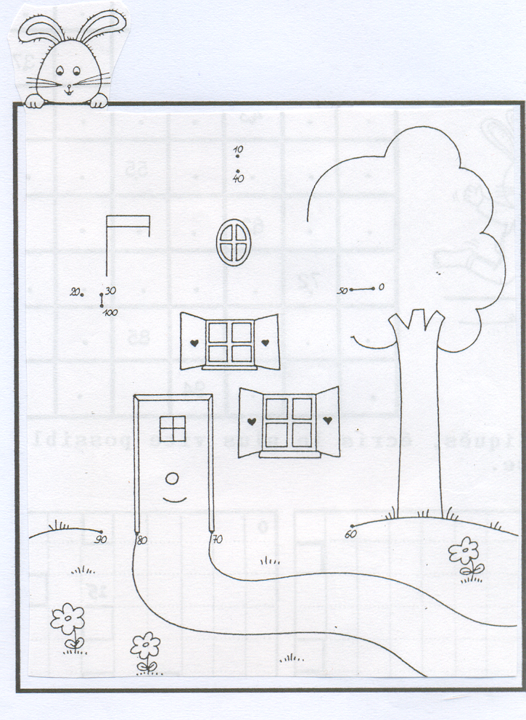

- Compte par 10 en disant le nom des dizaines

10 | 20

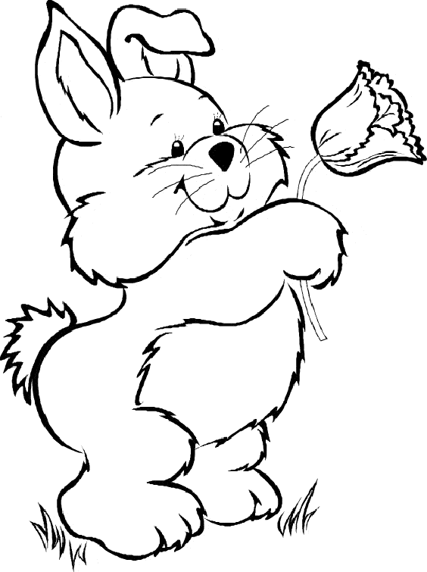
- Dessine la dizaine demandée

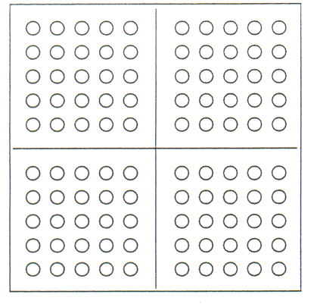  60 | 40 | 20
70 | 100 | 10

- Relie la dizaine à son nom

10 * *quarante 40 * * trente  30 * * dix  20 * * cinquante  50 * * vingt | 70 * * septante  60 * * nonante  90 * * soixante  80 * * cent  100 * *quatre-vingts

- Combien y a-t-il de dizaines ?

60 = ……… dizaines  80 = …….. dizaine  100 = …… dizaines | 10 = …. dizaine  90 = ….. dizaines  50 = …. dizaines | 20 = ….. dizaines  70 = …. dizaines  30 = ….. dizaines

.
- Ecris la dizaine qui convient

6 dizaines = ……  8 dizaines= …….  10 dizaines = …… | 1 dizaine = ……….  5 dizaines = ………  7 dizaines = ………. | 3 dizaines = ………  9 dizaines = ………  2 dizaines = ……….

